H ηλεκτρονική σχολική τάξη (eclass) βασίζεται στην πλατφόρμα https://www.openeclass.org/
Online εγχειρίδια χρήσης = https://docs.openeclass.org
Watch για eclass overview = https://www.youtube.com/watch?v=B24Y2W8o6zw&t=254s
Υποστηρίζει όλα τα μοντέλα μάθησης: όπως ασύγχρονη αυτό-καθοδηγούμενη μάθηση ασύγχρονη συνεργατική μάθηση, αξιολόγηση με online εξετάσεις, κτλ
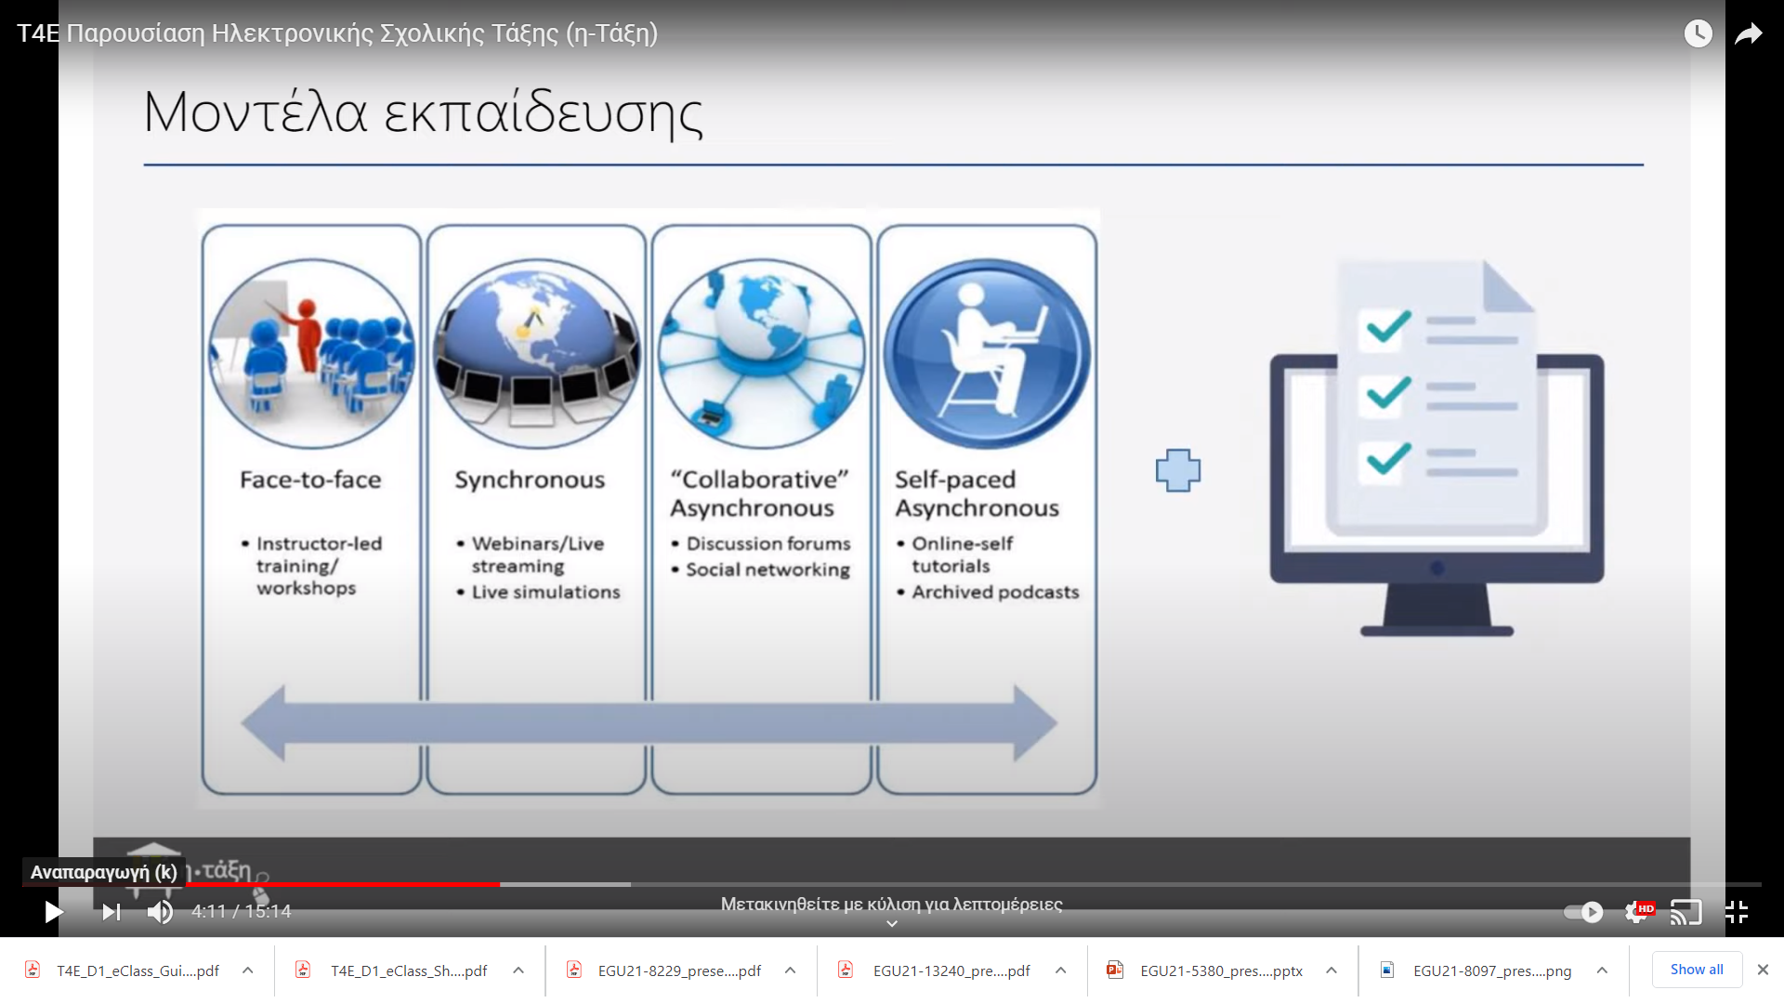
Υποστηριζόμενες μορφές μαθημάτων:
- Μορφή τοίχου
- Μορφή με θεματικές ενότητες
- Εβδομαδιαία μορφή
Συμμετοχή στο μάθημα :
- Ανοιχτή στον οποιοδήποτε
- Κλειστή όπου ο εκπαιδευτής ορίζει τους συμμετέχοντες στο μάθημα
- Ανοικτή με εγγραφή
Παρεχόμενα εργαλεία στην πλατφόρμα:
- Εργαλεία διαχείρισης εκπαιδευτικού υλικού
  - Δημιουργία εκπ/κου υλικού
  - Αποθήκευση & οργάνωση (έγγραφα – αρχεία μαθήματος με Διαθέσιμο Χώρο 300.00 Mb)
  - Ιστολόγιο (Blog) = Δημοσίευση αναρτήσεων κειμένου με χρονολογική σειρά
  - Γλωσσάρι = Προσθήκη και διαχείριση βασικών όρων
  - Γραμμή Μάθησης = Οργάνωση εκπαιδευτικού υλικού σε δομημένες ενότητες Τοίχος (wall) = Ανάγνωση αναρτήσεων πολλαπλού περιεχομένου (βίντεο,έγγραφα,πολυμέσα)
- Εργαλεία επικοινωνίας & συνεργασίας
  - Ημερολόγιο = μονόδρομη ασύγχρονη επικοινωνία - Χρονολογική παρουσίαση γεγονότων-σταθμών του μαθήματος.
  - Ανακοινώσεις = Ανάρτηση ανακοινώσεων μαθήματος.
  - Μηνύματα & emails = αμφίδρομη ασύγχρονη
  - Ειδοποιήσεις = Ειδοποίηση για οτιδήποτε νεότερο αφορά το μάθημα.
  - Συζητήσεις (forums) = Ασύγχρονη ανταλλαγή απόψεων και ιδεών
  - κουβεντούλα (chat) = αμφίδρομη σύγχρονη - Επικοινωνία με γραπτά μηνύματα, μεταξύ εκπαιδευτών και εκπαιδευόμενων, σε πραγματικό χρόνο
  - Τηλεδιασκέψεις = αμφίδρομη σύγχρονη
- Εργαλεία συνεργασίας
  - Wikis = Συνεργατική συγγραφή κειμένων.
  - Συνεργατικές εργασίες
  - Ομάδες χρηστών = Ομαδοποίηση χρηστών ώστε να έχουν κοινή περιοχή συζητήσεων και περιοχή μεταφόρτωσης αρχείων
  - Whiteboard
  - Application sharing
- Εργαλεία αξιολόγησης & ανατροφοδότησης
  - Ερωτηματολόγια = Δημιουργία δημοσκοπήσεων και ερευνών
  - Τράπεζα θεμάτων
  - Ρουμπρίκες
  - Βαθμολόγιο = Καταγραφή βαθμολογίας εκπαιδευομένων
  - Εργασίες = Διαχείριση, υποβολή και βαθμολόγηση εργασιών
  - Πιστοποιητικά
  - Ασκήσεις αυτοαξιολόγησης = Παραγωγή ασκήσεων κλειστού τύπου (πολλαπλής επιλογής, αντιστοίχισης, συμπλήρωσης κενού)
  - Online εξέταση και διαγωνίσματα
  - Παρουσιολόγιο = Καταγραφή παρουσιών/απουσιών εκπαιδευομένων

